муниципальное образовательное бюджетное учреждение дополнительного образования детей «Станция юных техников №2»

Тема «КАРТИНЫ ИЗ ВЕРТИКАЛЬНЫХ БРИД».

Автор: Золотая Виктория Анатольевна

Педагог дополнительного образования

ТЕХНОЛОГИЧЕСКАЯ КАРТА.
Материалы: хлопчатобумажные или полушерстяные нити соответствующих цветов.
Инструменты и оборудование: подушка для плетения,
- иглы-булавки, чтобы прикрепить работу к подушке;
- ножницы;
- сантиметр, чтобы отмерять нити нужной длины. Фото 1
Порядок выполнения картин:
1. Выбрать схему для плетения крестиком;
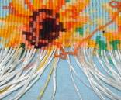
2. Навешиваются на основу направляющие нити, расчёт количества и длины которых можно сделать по следующим формулам:
К = Г / 2
Д = (В / 2 + 10) * 2 или Д = В + 20, где
К – количество направляющих нитей.
Г – количество клеточек в рисунке горизонтально. Фото 2
Д – длина направляющих нитей.
В – количество клеточек в рисунке вертикально.
Например: К = 120/2 = 60 (нитей) – надо намерить.
Д = (118/2 + 10)* 2 = 138 (см) – длина направляющей нити.
3. Проплетается справа налево в соответствии со схемой первый ряд вертикальных брид (фото 1);
4. Выполняется слева направо по схеме второй ряд вертикальных брид;
5. Далее плетётся столько рядов, сколько необходимо по схеме;
6. После окончания плетения оформить направляющие и оставить работу, как гобелен, а можно обрезать все выглядывающие направляющие, наклеить работу на фанеру или ДВП и сделать рамочку.
Рекомендации. 1. В ходе изготовления картин из вертикальных брид в технике макраме можно при подготовке выполнить эскиз на листах в клетку (тетрадных), перерисовав необходимое количество цветов по рисунку. Это важно сделать, если выбранная схема для вышивки имеет большое количество оттенков цветов.
2. Так как в картине встречается много цветов, то чтобы не было пропусков при переходе от одного цвета к другому при плетении брид необходимо во время второго витка репсового узла нитью нового цвета захватить нить предыдущего цвета (фото 2).
3. Начинающим лучше выбирать рисунки с небольшим количеством цветов, можно даже контурные, где присутствуют только два цвета.

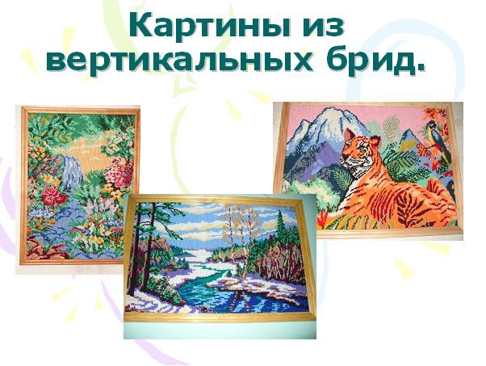
Некоторые слайды – презентации мастер-класса.
